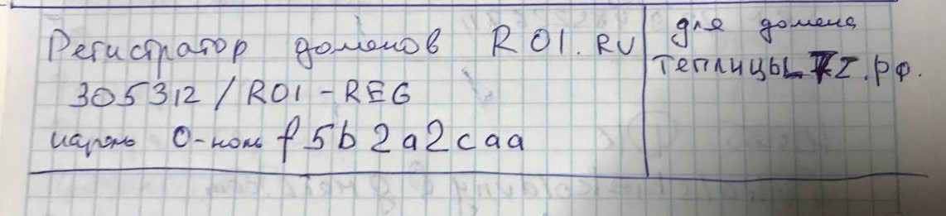
305312/R01-REG
0f5b2a2caa
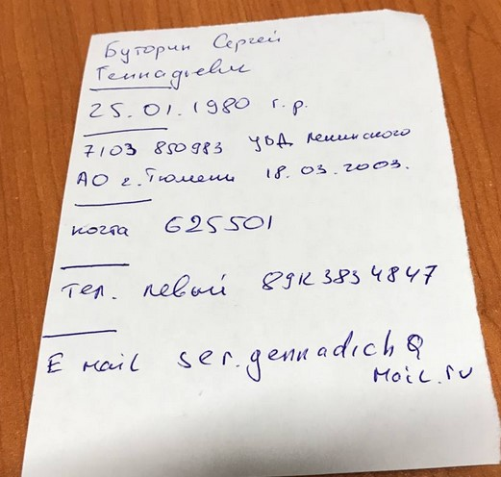
625501

Наша компания не комплектует каркасы теплиц сотовым поликарбонатом низкого качества, дабы удешевить комплект и снизить рыночную стоимость.
Мы предлагаем выбор.
Не ищите сомнительной выгоды, не покупайте теплицы на один сезон.
Наши теплицы обладают высоким качеством, надежностью и долговечностью.
Устойчивы к снеговым нагрузкам и сибирским зимам.
Все каркасы имеют отличную геометрию, минимум сварных соединений, все крепежные элементы сделаны из толстостенного оцинкованного металла, то есть устойчивы к коррозии.
Дуги ЦЕЛЬНЫЕ, НЕРАЗБОРНЫЕ - не имеют лишних соединений, по типу "труба в трубу".
Каркасы жесткие и очень крепкие.
В прайсе представлена максимально честная и подробная информация, никаких дополнительных доплат и надбавок.

Каркас, 2 двери, 2 форточки, 5 продольных соединителей, снеговая нагрузка до 90кг./кв.м., весь крепеж в комплекте

